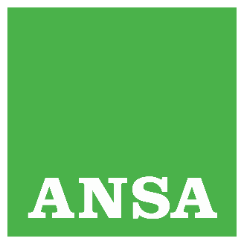

Coronavirus: Psicologi Puglia,ignorare social e loro terrore
'Affidarsi ai siti internet delle autorita' sanitarie'
(ANSA) - BARI, 24 FEB - Sul Coronavirus "ignorate i social,
veicolano solo terrore": e' l'appello del presidente dell'Ordine
degli Psicologi della Puglia, Vincenzo Gesualdo, che invita ad
affidarsi invece alle informazioni delle istituzioni.
"Il Coronavirus e' arrivato in Italia, ma per il momento, piu'
che minacciare la nostra salute - scrive in una nota - sta
minacciando la nostra psiche. Tutta colpa di chi si diverte ad
alimentare la psicosi, amplificata purtroppo, come sempre in
questi casi, dai social. Il mio consiglio e' di ignorare le
notizie spesso fuorvianti che si leggono sui social network,
poiche' veicolano solo terrore". Dopo i decessi registrati nel
nord Italia e l'aumento dei timori di contagio, "le autorita'
sanitarie si sono subito attivate per contenere e prevenire la
diffusione del virus anche nel nostro Paese", sottolinea. "Ma
come in ogni situazione di emergenza, i social sono diventati
veicolo di una psicosi collettiva, causata da false segnalazioni
e messaggi che invitano a diffidare di quello che viene detto
dalle istituzioni".
"Non posso che condividere le parole del sindaco di Bari,
Antonio Decaro alla vigilia della Santa Messa con Papa Francesco
- aggiunge Gesualdo - ossia che la paura va combattuta con le
corrette informazioni e con le conoscenze scientifiche". Invece
i social "sono una fonte invitante che dispensa, come dimostra
questo caso, una quantita' enorme di informazioni sbagliate e che
la maggior parte delle persone non riesce a filtrare a causa
delle mancate conoscenze". Invita cosi' a ricordare che "c'e'
gente che approfitta di queste occasioni per far leva sulle
nostre umane debolezze e paure. Siate sereni - conclude - e
fidatevi solo ed esclusivamente delle informazioni che trovate
sui siti internet delle autorita' sanitarie nazionali". (ANSA).

24 febbraio 2020

